Способы настройки указанных частей архитектуры модели GraphRAG

1. G-Indexing (создание и индексирование графовой базы данных - процесс обработки данных, для перебивки в графовую базу данных)
1.1.Разбиение текстов на фрагменты (чанки) [1] | Метрики промежуточные [2]:
1.1.Разбиение текстов на фрагменты (чанки) [1] | Size (размер в токенах)
1.1.Разбиение текстов на фрагменты (чанки) [1] | Overlap (размер коллизий чанков в токенах)
1.1.Разбиение текстов на фрагменты (чанки) [1] | Метрики глобальные (включают не только этап G-Indexing - этап G-Indexing напрямую на них влияет) [2]:
1.1.Разбиение текстов на фрагменты (чанки) [1] | Recall (= $\frac{TP}{TP+FN}$. Здесь TP – найденные токены, которые действительно подходят. FN - не найденные токены, но в действительности подходят. $\frac{количество релевантных и одновременно извлечённых токенов}{всего извлеченных элементов}$)  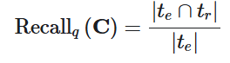
1.1.Разбиение текстов на фрагменты (чанки) [1] | Precision (=$\frac{TP}{TP+FP}$=$\frac{количество релевантных и извлечённых}{всего релевантных элементов}$. FP-найденные токены, которые в действительности не подходят).  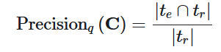
1.1.Разбиение текстов на фрагменты (чанки) [1] | 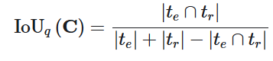  C – способ деления текста на чанки. q- запрос пользователя. $t_{e}$ – подходящие токены которые в идеале вернет система. $t_{r}$- токены которые вернула модель.
1.1.Разбиение текстов на фрагменты (чанки) [1] | 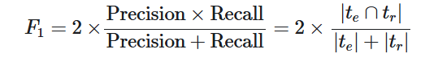
1.1.Разбиение текстов на фрагменты (чанки) [1] | $Precision_{Ω}$- при идеальном Recall какого значения может максимум достигнуть Precision
1.1.Разбиение текстов на фрагменты (чанки) [1] | Time_spend (время затраченное на поиск по таким способом разделенному тексту)
1.1.Разбиение текстов на фрагменты (чанки) [1] | Не используемые бенчмарки и метрики
1.1.Разбиение текстов на фрагменты (чанки) [1] | Не используются для RAG  - MTEB (Massive Text Embedding Benchmark)  - MSMARCO  Не используются потому что оценивают не эффективность найденных токенов из чанков, а обычно оценивают релевантность найденных документов, что не подходит для RAG систем  - nDCG@K (normalized Discounted Cumulative Gain) – не подходит, так как оценивает ранжирование чанков, а LLM может обрабатывать токены хорошо вне зависимости от позиции при достаточной длине контекста
Алгоритм, которым решается задача этапа [4] | Промежуточная метрика успешности деления на чанки | Преимущества, недостатки
Recursive | Если множество делителей: [“\n\n”, “\n”,’ ‘,’’] – делит сначала по двум отступам, смотрит уместились ли в window, если нет – по одному отступу – и так далее.
TokenTextSplitter | Делит на фрагменты заданной длины в токенах | - Хуже остальных проявляет себя на всех метриках кроме Recall, неэффективна
Kamradt Semantic Chunker и Modified версия | Делит текст на предложения. Идет скользящим окном по ним – считает косинусную близость между текущим и предыдущим скользящим окном. Делит по самым большим разрывам в косинусной близости, с учетом заданной максимальной длины чанка
Cluster Semantic Chunker | Делит тест на части по 50 токенов, считает попарную косинусную близость и затем собирает чтобы максимизировать суммы косинусной близости внутри чанков, с учетом максимально заданной длины чанка пользователем. | Минус: если документ обновляется – требуется полный пересчет чанков  - Проявил себя лучшим образом по метрикам Precision, Precision_omega, IoU
LLM Semantic Chunker | Просим LLM соединить разбитые по 50 токенов части документа в чанки | - Лучший показатель Recall, по остальным метрикам средние показатели

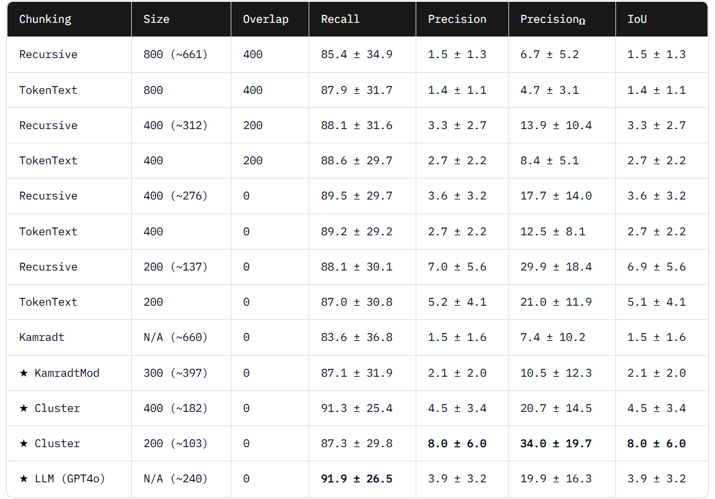
Рисунок 1. Оценка разных методов создания чанков. Статья https://research.trychroma.com/evaluating-chunking. Результаты по метрикам (в скобках - средний размер фрагмента который может варьироваться, без скобок - максимальный размер фрагмента).
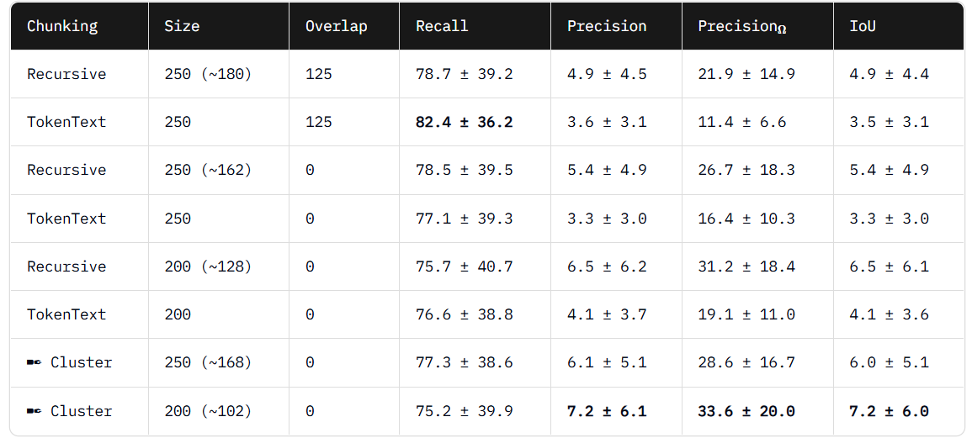
Рисунок 2. Оценка методов создания чанков. Использована другая модель эмбеддингов - all-MiniLM-L6-v2

  - Извлечение сущностей (Named Entity Recognition (NER))

Глобально существуют два типа задачи извлечения сущностей и связей:
- заранее задан словарь сущностей и связей. (Определяется доменом знаний, по которым надо извлекать информацию. К примеру в [6] может извлекать по медицинскому домену знаний используя соответствующую для извлечения генов, заболеваний и тд модель TinyBERN2).
- словарь не задан (Zero-Shot entity linking, Zero-Shot entity Retrieval). Разбираются алгоритмы по не заданному заранее словарю
Метрика для оценки NER | Описание, плюсы минусы
Precision | Рассчитывается на подготовленных датасетах (бенчмарках).  $\frac{TP}{TP+FP}$  Из всех предсказанных сущностей — сколько были правильными
Recall | $\frac{TP}{TP+FN}$.  Из всех правильных сущностей — сколько модель нашла
F1-score | Гармоническое среднее Precision, Recall
CoNLL-03 (Бенчмарк) | Гораздо больше бенчмарков для NER.
OntoNotes (Бенчмарк) | Гораздо больше бенчмарков для NER.
WNUT-17 (Бенчмарк) | Гораздо больше бенчмарков для NER.
ZESHEL (Бенчмарк) | Гораздо больше бенчмарков для NER.
Wikipedia-based — AIDA CoNLL-YAGO (train), WNED-CWEB и AQUAINT (test) (Бенчмарки) | Гораздо больше бенчмарков для NER.
Алгоритм или реализация | Особенности
Реализация библиотеки SpaCy (гибрид правил «вручную» + машинного обучения) | - Подходит только для предопределенных сущностей (требует словаря всех сущностей)  - Самая легковесная среди других (не нужны мощности или большие вложения)  - Нет прямой поддержки русского
GliNER (модель двунаправленного трансформера кодировщика) [7] | - Требует задания типов сущностей которые ищем (Zero-shot)  - Open source (бесплатна)  - Хорошо проявляет себя по метрике F1 для разных доменов, гибкая [7]  - Использует энкодер BERT или BiLM как этап
HuggingFace Transformers NER | - Типы сущностей фиксированы (требует словарь всех сущностей) – не Zero-shot  - Работает только с текстом  - Содержит много предобученных моделей (BERT, RoBERT, и тд)  - Open Source  - Может из коробки работать с русским языком
Flair | - Не поддерживает русский из коробки  - Предобученные сущности (словарь требуется)

 | Качество (F1 метрика) на бенчмарке CoNLL-03 | Open Source, можно ли использовать бесплатно | Возможность дообучения | Поддержка ru | Скорость работы | Поддерживаемые форматы входных данных
Реализация библиотеки SpaCy | 85%-90% | Да | Да | Да | Наивысшая (простой Cython)  Быстрая, классическая NER, не требует API | Текст, JSON, DocBin  (Встроен в Microsoft GraphRAG)
GliNER | 90% | Да | Да | Да | Средняя  Универсальный NER | Текст + список типов сущностей
HuggingFace Transformers NER | 90% | Да | Да | Да | Средняя  Модели типа BERT, RoBERTa | Текст, Tokenized Input, JSON
Flair | 90% | Да | Необходимость | Нет | Средняя  Модели BiLSTM+CRF | Текст, Sentence объекты Flair
Извлечение с помощью LLM: OpenAI Key | 90%, зависит от prompt | Нет  Требует траты токенов! | Нет | Да | Низкая  OpenAI API | Текст, JSON, Markdown, CSV, Prompt-инструкции  (Встроен в Microsoft GraphRAG)

1.3. Извлечение связей (Relations) между сущностями
Метрики | - REL (извлечение связей с правильными границами)  - REL+ (извлечение связей с правильными сущностями)  - F1
Бенчмарки | - TACRED  - TACREV  - Re-TACRED  - SemEval
Алгоритмы использующие LLM | - Алгоритм - простые запросы к LLM с помощью prompt (используется по умолчанию в Microsoft GraphRAG)  - RAG4RE [3] (использует RAG для выделения сущностей). Использует внутри себя LLM (
Joint-модели для одновременного выделения сущностей и связей | - Алгоритм GraphER – решает одновременно задачу извлечения сущностей и связей (Information Extraction - IE) как обучение структуры графа [8]
Алгоритмы на основе онтологий (ручное определение типов связей) | - SpaCy библиотека

Метод RE | Качество (F1) | Open Source | Требует обучения | Скорость работы | Комментарий
Rule-based / Ontology-driven | ~80% | Да | нет | максимальная | Легко настраиваемая, но плохие результаты качества  SpaCy – как пример реализации
Supervised (BERT, RoBERTa) | ~85% | Да | Да | Средняя | Русский язык через RuBert
Distant Supervision (Mintz, Multi-instance) | ~80% | Да | Да | Средняя | Нет поддержки русского
LLM-based (GPT, Gemini, Claude) | ~85% | Нет | Нет | Медленная | Есть поддержка русского  (Встроен в Microsoft GraphRAG, требует траты Токенов!)
Joint IE (CasRel, TPLinker) | ~90% | Да | Да | Средняя | - Сразу извлекаются и сущности и связи (Entity exctraction отдельно нету)  - Русский только с дообучением  - Не требует LLM под собой
Graph-based (GraphRel, GraphER) | ~90% | Да | Да | Медленная | - В основном английский (из коробки русского нет)  - Сложная настройка: нужно строить графовую нейросеть, графовый трансформер (GNN, Graph Transformers)  - Дает высокое качество  - Поддержка русского языка только с дообучением

1.4. Кластеризация по разбитым на сущности и на связи данным в сообщества
Подходит только алгоритм Лейдена, он же реализован в GraphRAG. В силу этого краткие описания выделенных подграфов генерируются тоже через LLM (Openai API)

Есть алгоритм Лувейна деления на сообщества – но Лейден его модификация
*Microsoft GraphRAG позволяет обновлять (делать еще одну итерацию извлечения сущностей, связей и обновления сообществ + эмбеддингов) – для уже созданного графа знаний

  - Хранение индексированных данных (результата индексации). Способы и преимущества
Обычно используются Hybrid (сочетающая Graph Indexing, Text Indexing, Vector Indexing). По архитектуре Microsoft GraphRAG где хранятся ниже:
Graph Indexing | Данные хранятся в виде структуры графа:  - entities.parquet  - relationships.parquet  - reports.parquet | Позволяет использовать алгоритмы обхода графа:  - Обход графа в ширину  - Поиск кратчайшего пути
Text Indexing | Данные хранятся именно как триплеты: сущность-связь-сущность (или другой способ конвертации графа в текстовые данные)  - text_units.parquet  - reports.parquet | Позволяют использовать алгоритмы по тексту:  - sparce  - dense parse
Vector Indexing | Данные хранятся в векторной базе данных (LanceDB в Microsoft Graphrag):  - lancedb файлы (.lance) | Алгоритмы:  - Векторный поиск по эмбеддингу запроса пользователя
Hybrid Indexing | Использует все вышеперечисленные. В Microsoft GraphRAG используются все вышеперечисленные способы хранения данных.

  - Retriever (Поиск по графу знаний на основе запроса пользователя)
Метрики, используемые для оценки Retrieval алгоритма и бенчмарки (по типам запросов которые подаем в graphrag) [3]
- Question Answering | Самый распространенный способ оценки RAG систем. Делится на Single-hop QA, Multi-hop QA.
- Natural Questioning | Тип задач: Single-hop QA — вопросы, на которые можно ответить, извлекая один фрагмент информации
- HotpotQA | Тип задач: Multi-hop QA — вопросы, требующие объединения информации из нескольких источников
- MultiHop-RAG | Тип задач: Multi-hop QA с категоризацией — включает 4 типа запросов:  - Inference — логические выводы  - Comparison — сравнение  - Temporal — временные зависимости  - Null — отсутствие информации
1*. Метрики для Question Answering | Precision
1*. Метрики для Question Answering | Recall
1*. Метрики для Question Answering | F1
- Querybased Summarization | Это задача, где модель должна сгенерировать краткое, релевантное резюме, отвечающее на конкретный запрос (на основе запроса пользователя)
- Датасет SQuALITY | Summarization Quality Assessment for Language Generation. Оценка качества длинных текстов сгенерированных моделью.
- Датасет QMSum | Query-based Multi-party Meeting Summarization. Состоит из диалогов (встреч, обсуждений) – LLM надо составить по этому контексту отчет.
- ODSum-story, ODSummeeting | ODSum - Open-Domain Summarization. Оценка контекстно-зависимой суммаризации (составления краткого отчета на запрос).
2*. Метрики для Querybased Summarization | LLM-as-judge
2*. Метрики для Querybased Summarization | ROUGE-2
2*. Метрики для Querybased Summarization | BERTScore
Оценка с помощью метрик алгоритмов retriever’а (по статье [3])
RAG (В Microsoft GraphRAG есть метод BasicSearch, который просто ищет top-K близких по vector similarity чанков) | Бейзлайн.  - Лучший в single-hop (одношаговых) запросах – т.е. не требующих доп информации из разных документов
KnowledgeGraph-GraphRAG local метод  (граф хранит только сущности и связи без сообществ) | Граф не хранит сообщества и сводки сообществ, не может осуществлять векторный поиск по сообществам поэтому.  - Не оптимален в QA задачах
Community-GraphRAG local метод | Граф хранит сообщества (выделенные подграфы с описанием этого выделенного подграфа). Поэтому локальный поиск ищет по сущностям и связям. Потом по найденным сущностям можем обращаться к сообществам которые над этими сущностями.  - Оптимален (среди рассмотренных) для запросов требующих для ответа множество разрозненных чанков (или документов)
Community-GraphRAG Global метод | Осуществляет глобальный поиск (глобальный поиск – не включает отдельные сущности, а только поиск по описаниям сообществ (сообществ заданного уровня) – не использует сущности и их связи отдельно).  - Не оптимален для QA задач. Также склонен галлюционировать на Multi-Hop задачах.

Здесь требуется понимание, как работает каждый из видов поиска в GraphRAG:
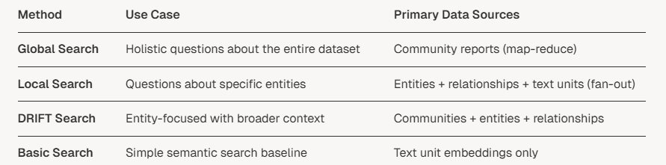
Рисунок 3. Из документации к GraphRAG Microsoft: используемые ресурсы + описание разных типов search
Метод поиска Retriever  Есть в Microsoft GraphRAG из коробки  Нет в Microsoft GraphRAG но возможна реализация | Шаги
Local search [9] | - Генерируется embedding(query) (query – запрос пользователя  - Поиск Semantic similarity по описаниям всех сущностей -> top k_1 (по косинусной близости) сущностей возвращаются (опционально covariates – дополнительные описания сущностей), также возвращаются все связи этих k_1 сущностей  - Ищем top k_2 связей (заданное число) среди них  - Для этих k_1 сущностей и k_2 связей получаем чанки, из которых они взяты. Также берем k_3 сообществ (на заданном уровне) внутри которых лежат эти сущности и связи.  - Всё что мы нашли передается модели с заданным бюджетом по токенам и весом для каждого типа (сущности, связи и тд)
Global search | - Среди всех описаний сообществ с помощью LLM находятся релевантные запросу пользователя, и LLM присваивает score<100. (Операция происходит батчами описаний сообществ - параллельно в формате map-reduce)  - Если все батчи описаний сообществ не имеют score<threshold – модель говорит «не знаю». Иначе передаем вместе query пользователя в контекст все описания батчей сообществ с score>threshold
DRIFT search [10] | Итеративный способ поиска (Iterative Retrieval).  - Priming. По запросу пользователя находится top-k релевантных описаний сообществ. (в документации в точности не указано, скорее всего работает как Global search – с помощью LLM). По этому контексту (описаниям сообществ) запрос пользователя запрос разбивается на ответы (сгенерированные с помощью LLM по описаниям сообществ) и несколько доп. запросов (с помощью LLM)  - Iterative search. По батчам из top-k доп. запросов запускается обычный local search – все ответы и дополнительные вопросы (follow-up query) возвращаются в модель. Каждый из intermediate answer (ответов на local search) меньше или равен заданного количества токенов. Так происходит n_depth эпох (local_search – генерация ответов и доп вопросов)  - На основе всех k ответов на local search – LLM генерирует финальный ответ.
Basic search | По сути обыкновенный vector-search по всем text-units из обыкновенного RAG подхода.
Cypher Templates Retriever | Cypher – язык запросов к векторной БД.  - Эксперт в области описывает заранее требуемые шаблон запросов к БД на Cypher  - LLM преобразует запрос пользователя в один\несколько запросов на Cypher к БД. Финальный ответ строится на результате запросов из БД  Возможны доработки:  - Dynamic Cypher Generation (https://graphrag.com/reference/graphrag/dynamic-cypher-generation/ ) Итеративный способ Cypher. Запрос пользователя преобразуется в Cypher по шаблону (с помощью LLM). Данные с помощью запроса извлекаются из БД. Далее LLM может на основе ответа (частично) генерировать по шаблонам Cypher еще запросы и их тоже запускать  - Text to Cypher (https://graphrag.com/reference/graphrag/text2cypher/) - LLM полностью сама генерирует запрос на Cypher без заранее определенных шаблонов запросов. LLM требуется изначально передать схему БД.

Ниже представлена таблица алгоритмов Retriever для GraphRAG.
Алгоритм | В Micr Graph RAG | Question Answering (F1) | Алгоритм через который работает | Cost (tokens) | Парадигма и требования | Уровень масштаба поиска (какой уровень сообществ)
Local search [9] | Да | ~65 | Сущности + связи + чанки | Низкие (максимум 8000 по умолчанию) | One Hop | Поиск по сущностям и связям в графе
Global search | Да | ~45  Галлюци-онирует в случае отсутствия информации | Описания сообществ | Средние максимум 20000 (8000 для анализа описаний сообществ + 12000 на генерацию ответа) | One Hop | Поиск по сообществам в графе
DRIFT search [10] | Да | - | Сущности + связи + описания сообществ | Высокие:  ~10000-20000, выше чем Global, так как итеративен  (depth*k_follow_questions*500 + 8000 контекст результатов поиска + 2000 на формирование ответа) | Итеративно + разделение пользовательского запроса с помощью LLM | Поиск и по сообществам и по сущностям, и по связям
Basic search | Да | ~65  Плохо работает на сравнении временных фактах | Только чанки (простой RAG векторный поиск) | Низкие (~1000), задаются пользователем | One Hop | Поиск по сущностям в графе (векторный)
Cypher Templates Retriever | Нет | - | По заранее определенным шаблонам LLM генерирует Cypher запрос | ~ 2000 (генерация запроса Cypher 1000 + генерация финального ответа LLM 1000) | One Hop | Поиск по сущностям и связям
Dynamic Cypher Generation | Нет | - | По заранее определенным шаблонам LLM генерирует Cypher запрос | ~ 6000 (~2000*n_epohs) итеративная | Итеративно (многошаговая) | Поиск по сущностям и связям. Может использовать сообщества
Text to Cypher | Нет | - | LLM генерирует сама Cypher запрос | Любая | Любая потенциально – итеративная или OneHop | Поиск по сущностям и связям. Может использовать сообщества
Здесь не упомянуты типы: GNN-based Retriever (графовые нейросети) типы ввиду непрактичности и трудной настройки, и мало для них библиотек

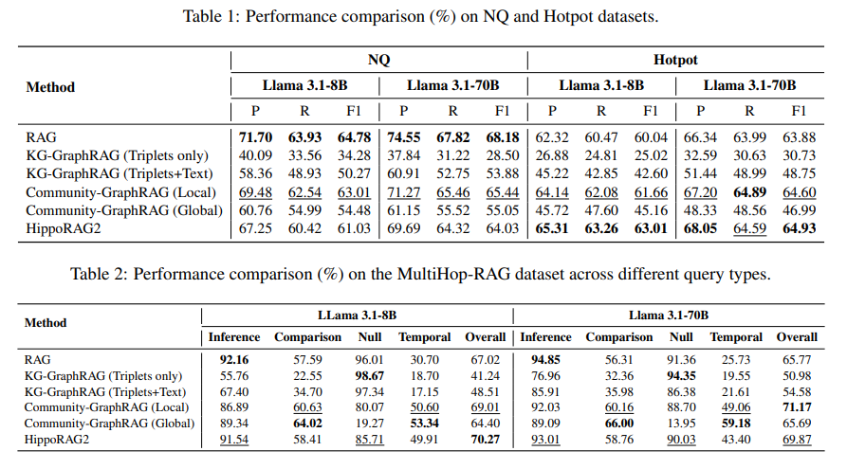
Рисунок 4. Исследование разных алгоритмов поиска по Графу Знаний (retriever этап в GraphRAG системе) только для QA задач (Question Summarization не рассматривается).
RAG – представляет Basic Search; KG-GraphRAG (Triplets, Triplets + Texts) – аналог GraphRAG без создания сообществ; Community-GraphRAG (Local, Global) – представляют соответственно рассмотренные выше Local, Global методы поиска в GraphRAG. HippoRAG2 – можно не учитывать
Бенчмарк NQ - тип задачи Single-hop; Бенчмарки Hotpot, MultiHop-RAG – тип задачи Multi-hop;

Вывод: Представлены таблицы алгоритмов и метрик по стадиям: индексирования графа знаний и методы поиска по графу знаний в GraphRAG. Рассмотрены основные реализации (через LLM или не через LLM).
Для будущих исследований: В силу вторичного уже значения. Не рассмотрены дополнительные алгоритмы разделения запроса пользователя на несколько (Query Decomposition) не с помощью LLM – а с помощью библиотек типа SpaCy – классический NLP. Не рассмотрена обработка результатов поиска: обрезка или слияние в local search, global search – не с помощью LLM а с помощью классического NLP.

Список источников
- NB Data. 9 Chunking Strategies to Improve RAG. Доступно по ссылке: https://www.nb-data.com/p/9-chunking-strategis-to-improve-rag

- Chroma Research. Evaluating Chunking Strategies for Retrieval-Augmented Generation. Доступно по ссылке: https://research.trychroma.com/evaluating-chunking

- ArXiv. Оценка метрик для разных архитектур GraphRAG систем. Доступно по ссылке: https://arxiv.org/pdf/2502.11371

- AI Engineering Academy. Разные способы деления на чанки (Kamradt Modified Chunker). Доступно по ссылке: https://aiengineering.academy/RAG/01_Data_Ingestion/#4-kamradtmodifiedchunker

- ArXiv. Zero-shot Entity Extraction for NER. Доступно по ссылке: https://arxiv.org/pdf/2211.10991

- ArXiv. Retrieval-Augmented Generation with Graphs. Доступно по ссылке: https://arxiv.org/abs/2402.12352

- ArXiv. GraphRAG: Structured Retrieval-Augmented Generation over Knowledge Graphs. Доступно по ссылке: https://arxiv.org/pdf/2311.08526

- ArXiv. GraphRAG with Reasoning Chains and Community Summaries. Доступно по ссылке: https://arxiv.org/pdf/2404.12491v1

- DeepWiki. GraphRAG: Local Search. Доступно по ссылке: https://deepwiki.com/microsoft/graphrag/4.3-local-search

- DeepWiki. GraphRAG: DRIFT Search. Доступно по ссылке: https://deepwiki.com/microsoft/graphrag/4.4-drift-search

